Ch14. 最短路徑

本章介紹最短路徑問題，首先介紹這個問題的定義，以及一些可用來解決此問題的技巧。

再來，介紹與最短路徑有關的重要演算法：Bellman-Ford、DAG、Dijkstra、Floyd-Warshall。

1. 用 BFS 求解最短路徑問題

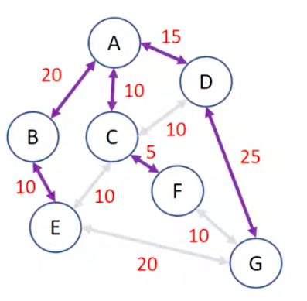在廣度優先搜尋的章節，有提過 BFS 可用來尋找最短路徑。但是 BFS 找到的是「邊數最少」、而非「各邊權重總和最小」的路徑，因此當各邊權重不同（比如開車走每條道路的時間成本不同），而欲求的是權重總和最小的路徑時，BFS 就不適用。

上圖中，從 A 點出發進行 BFS，欲求到 G 點的路徑。第一輪會從 A 點向外擴展到 B、C、D 三點，第二輪擴展到 E、F、G 三點，得到「邊數最少」的路徑為 $A->D->G$。

但是事實上， $A->D->G$ 經過的兩條邊權重和為 $15+25=40$，而 $A->C->F->G$ 雖然經過三條邊，但權重總和僅 $10+5+10=25$，可見 BFS 只有在每條邊權重看作相等時，才能解決定義為「權重和最小」的最短路徑問題，每條邊權重不同時，必須尋找其它方法。

1. 最短路徑問題簡介

（1）最短路徑問題的定義

在圖上尋找兩頂點的最短路徑，其中：

1. 路徑 $p\left(v_{1},v_{n}\right)=(v_{1}, e_{1}, v_{2}, e_{2}, v_{3}, …, e_{n-1}, v_{n})$，由頂點與連接其間的邊組成
2. 邊 $e_{i}$ 的權重以 $w(e_{i})$ 表示
3. 路徑 $p$ 的權重 $w\left(p\left(v_{1},v_{n}\right)\right)=\sum_{i=1}^{n-1}{w(e_{i})}$，即路徑上各邊權重的和
4. $p\left(v_{1},v_{n}\right)$ 的最短距離 $δ\left(v_{1},v_{n}\right)$ 定義為

$$δ\left(v_{1},v_{n}\right)= \left\{\begin{aligned}min\left(w\left(p\left(v_{1}, v_{n}\right)\right)：v_{1}\underset{→}{p\left(v_{1}, v_{n}\right)}v_{n}\right), ∃ path from v_{1} to v_{n} \\ ∞, otherwise\end{aligned}\right.$$

上式表示當頂點 $v_{1}$ 到 $v_{n}$ 之間有路徑時，最短路徑是所有路徑之間權重最小的那個，反之，若 $v_{1}$ 到 $v_{n}$ 之間沒有路徑，則定義 $δ\left(v_{1},v_{n}\right)$ 的值為無限大。

最短路徑的應用很多，諸如安排管線、縮短交通時間、寄信、瓦斯抄錶等等，都需要尋找最短路徑，以找到兩點之間最節省時間 / 金錢的往來方式。另外，在最近相當熱門的自然語言處理領域中，要透過知識圖譜或規則系統來產生過程最短的推論，一樣會需要尋找最短路徑。

之前有提過，可以透過將無向圖上的每條邊視作兩條相反的邊來轉為有向圖，但有向圖則無法轉為無向圖，同時，邊上無權重時可以全部指定相同權重來轉換為有權重圖，但有權重的圖則無法轉換為無權重的圖。

因此，只要某個演算法解決了「有權重」的「有向圖」上最短路徑的問題，就同樣可以應用來尋找其他類型的圖上的最短路徑。

（2）最短路徑問題的分類

1. Single-Source：找尋從特定一個頂點到其餘所有頂點的最短路徑
2. Single-Pair：從特定一個頂點走到另一個特定頂點的最短路徑，屬於 Single-Source 的子問題（因為一個 Single-Source 的解會包含該頂點出發的所有 Single-Pair 的解）
3. Single-Destination：從所有其餘頂點到一個特定頂點的最短路徑，如果把圖上的所有邊方向倒過來，就與 Single-Source 相同
4. All-Pairs：所有頂點到所有其餘頂點的最短路徑，即求出所有頂點對之間的 Single-Pair

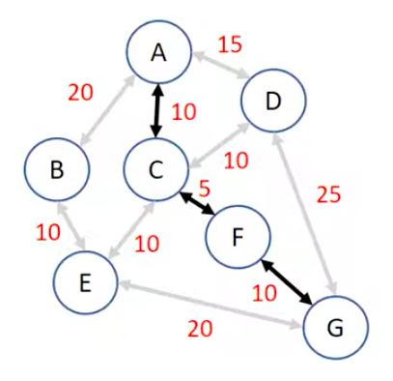（3）最短路徑的性質

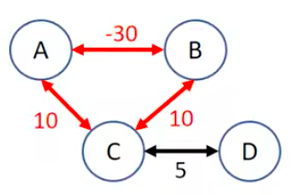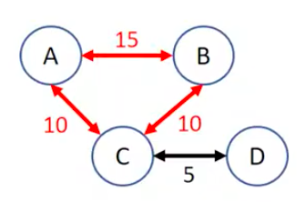頂點 $v_{1}$ 和 $v_{n}$ 之間的最短路徑 $p\left(v_{1},v_{n}\right)$ 中必不存在環：最短路徑會是一個以起點 $v_{1}$ 為根節點的樹，而因為最多只會經過所有頂點一次（否則即有環），所以最多由 $|V|-1$ 條邊組成。

為何最短路徑中一定不存在環呢？分成兩個情況討論：若環的各邊權重和為正，那麼走過這個環不僅回到原處沒有前進，而且成本還增加，所以不會比不走環時更有利；若環的各邊權重和為負，那麼不斷的在環當中繞圈，就可以讓成本降為負無限大，只要任何路徑可以走到這個環內，都同為最短路徑，並沒有求解的意義。

再來，若頂點 $v_{1}$ 和 $v_{n}$ 間存在最短路徑 $p\left(v_{1},v_{n}\right)$，則此路徑上所有的「子路徑」皆為最短，比如 $p\left(A, D\right)$ 是由 A 出發，依序經過 B、C 兩點再到達 D，那麼 A 與 C 之間的最短路徑一定是 $A->B->C$，B 與 D 之間的最短路徑一定是 $B->C->D$，這對其餘所有頂點對之間也都成立。

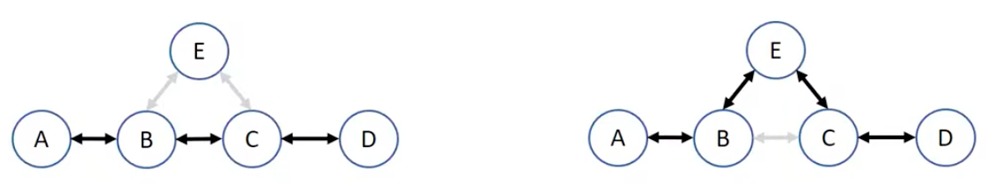

比如上圖中，如果 $\overline{BC}$ 的成本比 $\overline{BE}$ 和 $\overline{EC}$ 的成本和來得大，代表 $\overline{BC}$ 之間的最短路徑並非 $B->C$，而應該是 $B->E->C$，但若如此，則 $A->B->C->D$ 的成本一定大於 $A->B->E->C->D$， $A->B->C->D$ 就不會是 A 到 D 的最短路徑。反過來說，若已知 $A->B->C->D$ 是 A 與 D 間的最短路徑，那麼 B 和 C 點間不會存在比走邊 $\overline{BC}$ 成本還低的路徑。

一般來說，若 $0≤i<j≤n$，則 $p\left(v_{1},v_{n}\right)$ 的子路徑 $(v_{i},e_{i},v_{i+1},e_{i+1}, ... , e_{j-1},v_{j})$ 也是 $v_{i}$ 與 $v_{j}$ 兩點間的最短路徑，即 $p\left(v_{i},v_{j}\right)$。

（4）Relaxation

處理最短路徑問題時，以一個陣列 $Distance$ 來記錄起點與每個其餘頂點的距離，另外，以一個陣列 $Predecessor$ 來記錄每個頂點往起點方向的上一個頂點為何。

$Relaxation$ 是比較走到同一個頂點的兩個路徑之間何者成本（權重和）較小，並依此更新該頂點對應的 $Distance$。

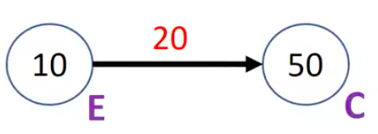

比如前幾輪處理中，發現從起點 A 出發要走到頂點 C 的成本至少需要 50 單位、走到頂點 E 的成本至少需要 10 單位，但是在這個前提下，又發現 $\overline{EC}$ 的權重只有 20，也就是說，若不走先前找到的某個花費 50 由 A 到 C 的路徑，而改為先花費 10 由 A 走到 E，再花費 20 走 EC 這條邊，就可以把 A 到 C 的成本降為 $10+20=30$。

不斷對所有頂點與它們的所有出邊進行 Relax，就可以找到頂點對之間的最短路徑，而根據前述性質，起點到目標頂點的最短路徑就是由這些子路徑中的某些共同組成。

|  |  |
| --- | --- |
| Relax 的虛擬碼 | |
| 1  2  3  4  5  6  7  8  9  10  11  12 | Relax (E, C, weight){    // 比較原先 C 的成本，與先走到 E 再走邊 EC 何者較高  if (Distance[C] > Distance[E] + weight of E-C){  // 若先到 E 再走 EC 較好，更新 C 與頂點的距離 Distance[C]  Distance[C] = Distance[E] + weight of E-C;  // 記錄路徑上頂點 C 的上一個頂點是 E  Predecessor[C] = E;  }  } |

由 Relax 的概念，可以看出幾個性質：

1. Triangle inequality

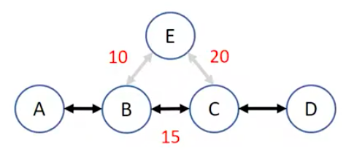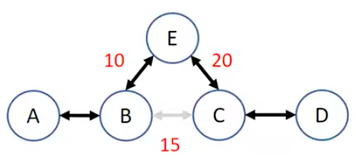 $δ\left(v_{1},v_{n}\right)≤ δ\left(v_{1},v_{x}\right)+ w\left(v_{x},v_{n}\right)$，可由 Relax 的條件推知

比如經過 Relax 後， $δ\left(v_{B},v_{C}\right)≤ δ\left(v_{B},v_{E}\right)+ w\left(v_{E},v_{C}\right)$

1. Convergence property

如果由 A 到 C 的最短路徑 $p(A,C)$ 會先經過頂點 B，且 $distance[B]=δ(A,B)$，代表已經找到了 AB 之間的最短路徑，那麼此時對 B 到 C 的所有路徑進行 Relax，就可以讓 $distance[C]=δ(A,C)$，亦即就可以找到 AC 之間的最短路徑。

舉例來說，若「已知」由高雄出發到紐約的最短路徑中包含「左營高鐵 -> 桃園機場」這段，那麼對從桃園機場到紐約的所有可能路徑進行 Relax 後，就可以找到高雄到紐約整個行程的最短路徑（會由「左營高鐵 -> 桃園機場」與「桃園機場到紐約的最短路徑」兩段子路徑組成）。

（5）Path-relaxation

根據 Convergence property，如果「已知」 $v_{1}$ 到 $v_{n}$ 之間的最短路徑必定經過 $v_{1}$、 $v_{2}$、 $v_{3}$、...、 $v_{n-1}$ 這些點，那麼依序執行 $Relax(v_{1}, v_{2}, w_{1})$、 $Relax(v_{2}, v_{3}, w_{2})$、...、 $Relax(v_{n-1}, v_{n}, w_{n-1})$ 之後，就會得到 $v_{1}$ 到 $v_{n}$ 的最短路徑。

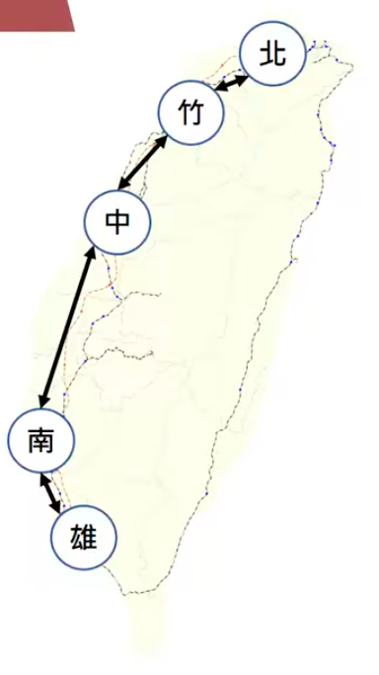

比如「已知」從台北開車到高雄，中間必定經過新竹、台中、台南幾個城市，那麼依序對「台北 -> 新竹」、「新竹 -> 台中」、「台中 -> 台南」、「台南 -> 高雄」進行 Relax，就會得到台北到高雄的最短路徑距離。

1. Bellman-Ford Algorithm

Bellman-Ford 演算法是每一輪都對「所有邊」進行 Relax，因為沒有按照剛才提過的「正確順序」（如新竹、台中、台南的順序）來進行，所以必須進行共 $|V|-1$ 輪以確保每個邊會在適當的條件下被 Relax 過，虛擬碼如下：

|  |  |
| --- | --- |
| Bellman-Ford 的虛擬碼 | |
| 1  2  3  4  5  6  7  8  9  10  11  12  13  14  15  16  17 | Bellman-Ford(G,w,s){  initialize(G,s)  // 對所有邊 Relax |V|-1 輪  for i=1 to |V|-1  for edge(u,v) $∈$ E  Relax(u,v,w)  // 檢查負迴圈  for edge(u,v) in Graph  if d[v]>d[u]+w(u,v)  return false  return true  } |

複雜度分析：

1. 初始化： $O(|V|)$
2. 一輪中，對所有邊進行 Relax： $O(|E|)$
3. 重複 $|V|-1$ 輪： $O(|V|-1)$
4. 總和： $O((|V|-1)|E|) = O(|V||E|)$

（1）Bellman-Ford 演算法的步驟

1. 初始化所有 Vertex（initialize 函式）

* $Predecessor$ 設為 -1，代表目前沒有 Predecessor
* $Distance$ 設為 $∞$，起點的 $Distance$ 設為 0

B. 對所有 Edge 進行 Relax

C. 重複上一步驟 $|V|-1$ 次，以確保得到最短路徑

D. 檢查沒有負迴圈

因為 Edge relax 沒有按照最短路徑的順序，所以必須進行 $|V|-1$ 輪， $|V|-1$ 是最短路徑可能有的最長邊數。也就是說，Bellman-Ford 演算法類似一種暴力解。

（2）Bellman-Ford 演算法的進行過程

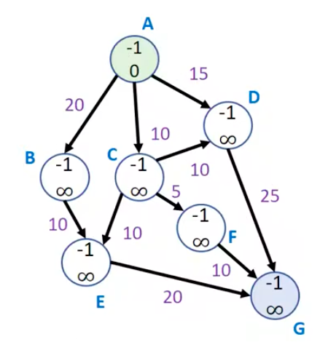

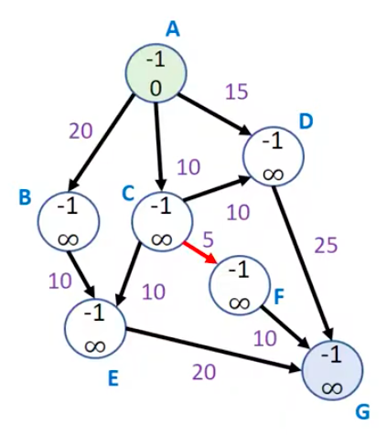第一輪 Relax 中，會對上圖的所有邊進行一次 Relax，但順序是任意選定，假設首先對 $\overline{CF}$ 這條邊進行 Relax，因為 C 點的 $Distance$ 是無限大、加上 $\overline{CF}$ 的成本 5 後，並沒有比此時 E 點的 $Distance$ 無限大來的小，因此 E 點的距離不會被更新，類似的，如果接下來對 $\overline{FG}$ 進行 Relax，一樣不會更新 G 點的 。

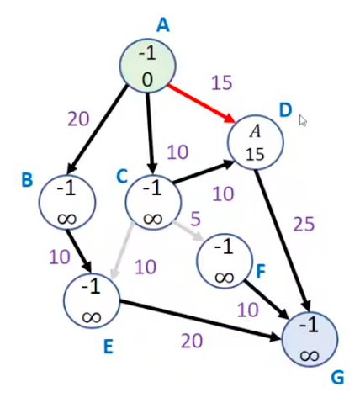

等到第一輪中對邊 $\overline{AD}$ 進行 Relax 時，因為 A 的 $Distance$ 在初始化時設為 0，加上邊 $\overline{AD}$ 的成本 15 後，仍然比 D 點的 $Distance$ 無限大來得小，因此 D 點的 $Distance$ 會被更新為 15。

類似的，第一輪中，B、C、D 點的距離會分別被更新為 20、10、15，其他頂點的距離是否被更新則視任意選定的 Relax 順序而定。

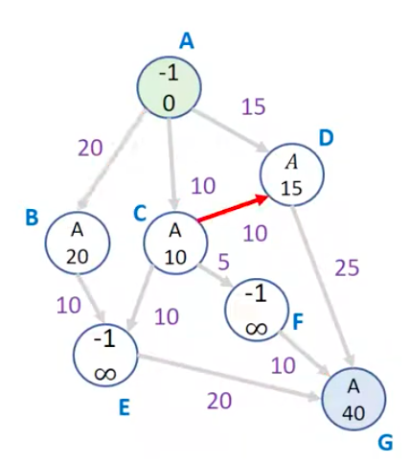

比如第一輪中，如果對 $\overline{DG}$ 進行 Relax 的時間點在邊 $\overline{AD}$ 之後，則對 $\overline{DG}$ 的 Relax 會使點 G 的 $Distance$ 被更新為 40，然而 40 並不是實際的最短路徑成本 25，需要接著往下進行，直到進行 $|V|-1$（頂點數-1）輪後，才能確保 $Distance[G]$ 就是最短路徑的成本。

Worst Case 下，每一輪對所有邊 Relax 的順序正好與實際最短路徑的順序相反，這會導致一輪 Relax 後只會完成最短路徑上一個邊的更新，而整個最短路徑最多可能有 $|V|-1$ 個邊，就使得對所有邊的 Relax 必須進行 $|V|-1$ 輪。

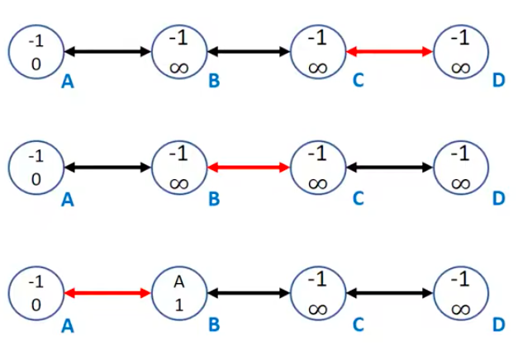

上圖中，如果實際的最短路徑是 $A->B->C->D$，但是每一輪中都是按照 $\overline{CD}$、 $\overline{BC}$、 $\overline{AB}$ 的順序來 Relax，那麼第一輪只有對 $\overline{AB}$ Relax 時會更新到 B 的距離，第二輪對 $\overline{BC}$ Relax 時才會更新到 C 的距離，第三輪對 $\overline{CD}$ Relax 時才會更新到 D 的距離。

完成 Relaxation 後，還要檢查圖中是否有負環。沒有負環時，根據 Triangle inequality，每個邊都會滿足 $d\left[v\right]≤d[u]+w(u,v)$，意即先走到 u 再走 $\overline{uv}$ 到 v，一定會比 v 的距離來得大，否則圖中必有負環。

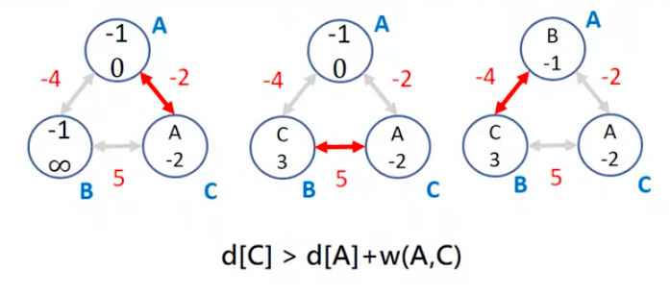

上圖中存在負環 ABCA，依序對 $\overline{AC}$、 $\overline{CB}$、 $\overline{BA}$ 三條邊進行 Relax 後，發現 $-2=d[C]>d[A]+w(A,C)=-1+-2=-3$，因此發現負環存在，讓函式回傳 false 以利後續處理。

（3）實作 Bellman_Ford 演算法

|  |  |
| --- | --- |
| Relax 函式 | |
| 1  2  3  4  5  6  7  8 | bool graph::relax(int from, int to, float weight){  if (distance[to] > distance[from] + weight){  distance[to] = distance[from]+weight;  predecessor[to] = from;  return true;  }  return false;  } |

|  |  |
| --- | --- |
| Bellman_Ford 演算法 | |
| 1  2  3  4  5  6  7  9  10  11  12  13  14  15  16  17  18  19  20  21  22  23  24  25  26  27  28  29  30  31  32  33  34  35  36  37  38  39  40  41 | void graph::initialize_shortest_path(int initial){  distance.clear();  predecessor.clear();  for (int i=0 ; i<number_vertex ; i++){  // 距離設為無限大，要 include <limits>  distance[i] = numeric_limits<float>::max();  // predecessor 設為 -1  predecessor[i] = -1;  }  // 起點的距離初始化為 0  distance[initial] = 0;  }  bool graph::Bellman_Ford(int initial){  // 傳入的 initial 是起點編號  initialize_shortest_path(initial);  list<edge*>::iterator it;  // 要重複 |V|-1 輪  for (int i=0 ; i<number_vertex-1 ; i++){  // 每一輪對所有邊進行 relax  for (int j=0 ; j<number_vertex ; j++){  for (it=edges[j].begin() ; it!=edges[j].end() ; it++){  relax(j, (*it)->to, (*it)->weight);  }  }  }  // 檢查負迴圈  for (int j=0 ; j<number_vertex ; j++){  for (it=edges[j].begin() ; it!=edges[j].end() ; it++){  if (distance[(*it)->to] > distance[j] + (*it)->weight)  return false;  }  }  return true;  } |

1. SPFA (Shortest Path Faster Algorithm)

因為 Bell-Ford 演算法會浪費很多時間計算不會被更新的點（比如距離為無限大的點指向另一個距離為無限大的點的情形），因此一種改良方式就是挑出先前有被更新過距離的頂點，只對這些頂點的出邊進行 Relax。

（1）SPFA 的步驟

A. 把起點 Push 到 Queue 中

B. 從 Queue 中 Pop 出一筆資料處理

C. 對該資料的所有出邊進行 Relax

D. 把被出邊指到，因此距離被更新的頂點放到 Queue 中

E. 重複步驟 $B\sim D$，直到 Queue 為空

F. 同樣需要檢查負環

|  |  |
| --- | --- |
| SPFA 的虛擬碼 | |
| 1  2  3  4  5  6  7  8  9  10  11  12  13  14  15  16  17 | SPFA(G,w,s){  initialize(G,s)  push s to Queue(Q)  while Q is not empty:  // 從 queue 中取出有被更新過距離的點  u = Q.pop()  // 針對 u 的出邊進行 relax  for each edge in Adj[u]:  if (Relax(u,v,w))  update[v] += 1  // 有負環時會導致無窮迴圈  // 某個頂點被 Relax 的總次數 >= |V| 時，就代表有負環  if update[v] == |V|  return false  push v into Q  return true  } |

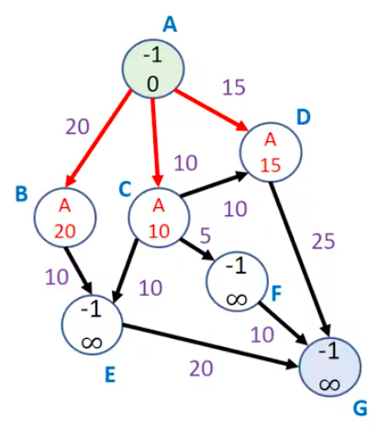（2）SPFA 的進行過程

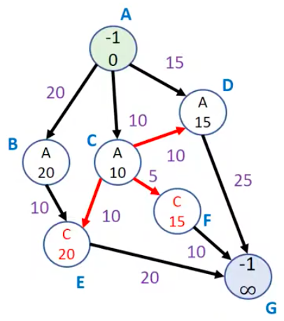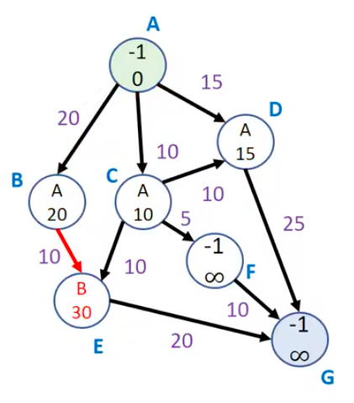初始化之後，起點 A 被放到 $Queue$ 中，取出 A 並對 A 的所有出邊作 Relax，這會使 B、C、D 三點的距離被更新且被放到 Queue 中，使得 $Queue=\{B,C,D\}$。

再來，取出 Queue 中的 B 並對出邊作 Relax，使得 E 點的距離被更新，且 $Queue$ 變為 $\{C,D,E\}$。

取出 $Queue$ 中的 C 並對出邊作 Relax，E、F 兩點的距離被更新，並被放到 $Queue$ 中，CD 邊則不會使 D 點的距離變小，因此 D 點不會被加到 $Queue$ 中，此時 $Queue=\{D,E,E,F\}$。

再對 $Queue$ 最前方 D 的所有出邊作更新，G 點的距離被更新並放到 $Queue$ 中， $Queue = \{E,E,F,G\}$。

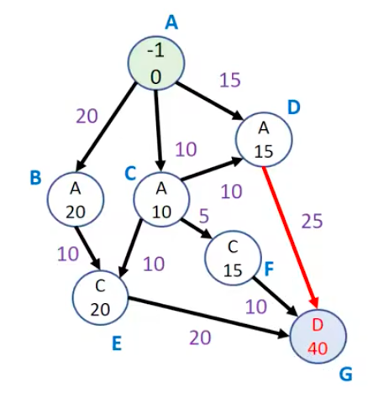

繼續往下處理，對 E 的出邊作 Relax 時不會更新，對 F 的出邊作 Relax 時，G 點的距離被更新為 25，且 $Queue = \{G,G\}$，而 G 點沒有出邊，因此處理完後 $Queue$ 為空，跳出迴圈。

（3）SPFA 的複雜度

Worst Case 發生在處理一些權重特殊的完全圖時，因為對於 $Queue$ 中的每個頂點，都要考慮所有出邊，而對這些出邊進行 Relax 又會導致許多頂點被加入 $Queue$ 中，這時 SPFA 的表現不會比一般的 Bellman-Ford 來得好多少，時間複雜度同樣為 $O(|V||E|)$。

不過在處理一般的圖時，平均來說 SPFA 的複雜度為 $O(|E|)$。

（4）實作 SPFA

|  |  |
| --- | --- |
| SPFA | |
| 1  2  3  4  5  6  7  8  9  10  11  12  13  14  15  16  17  18  19  20  21  22  23  24  25  26  27  28  29  30  31  32  33  34 | bool graph::SPFA(int initial){  initialize_shortest_path(initial);  queue<int> candidate;  unordered_map<int, int> update;  for (int i=0 ; i<number_vertex ; i++){ update[i] = 0; }  // 起點放入 queue 中  candidate.push(initial);  while (!candidate.empty()){  int vertex_now = candidate.front();  candidate.pop();  list<edge*>::iterator it=edges[vertex_now].begin();  // 對所有 vertex_now 的出邊進行 relax  for ( ; it!=edges[vertex_now].end() ; it++){  bool relaxed = relax(vertex_now, (*it)->to, (*it)->weight);  // 如果某個出邊指到的點被更新  if (relaxed && (*it)->to!=candidate.back()){  // 該頂點被更新的次數+1  update[(*it)->to] += 1;  // 存在負環時回傳 false  if (update[(*it)->to]==number_vertex){  return false;  }  // 頂點放到 queue 中  candidate.push((*it)->to);  } // end of if  } // end of for  } // end of while  // 找到路徑時回傳 true  return true;  } |

1. DAG Algorithm

Bellman-Ford 的 relax 過程並沒有按照最短路徑的順序，因此效率不佳，如果能夠事先知道最短路徑中各頂點的順序，就可以減少進行 relax 的次數。

1. DAG 演算法的基本概念

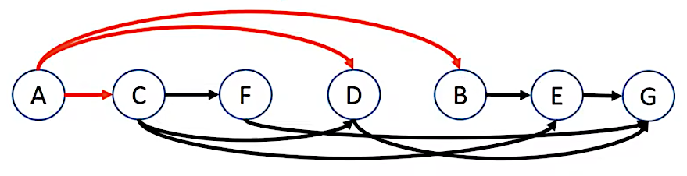

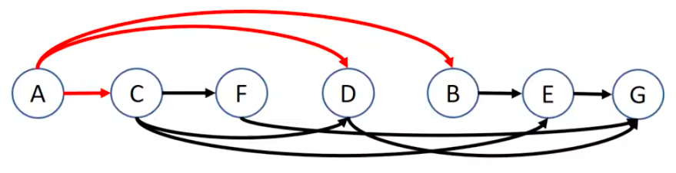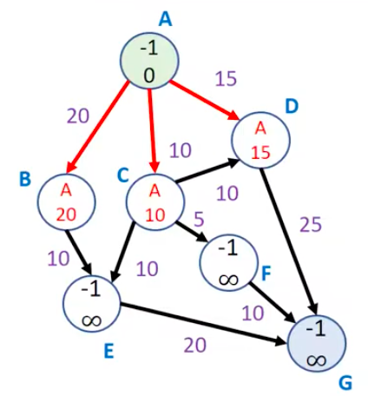先對頂點進行拓樸排序（見圖論章節），接著，按照得出的順序來依序對各頂點的出邊進行 relax，比如上圖中，按照 A、C、F、D、B、E、G 的頂點順序進行。

首先，對頂點 A 的出邊 $\overline{AB}$、 $\overline{AC}$、 $\overline{AD}$ 進行 Relax，更新 B、C、D 點的距離。

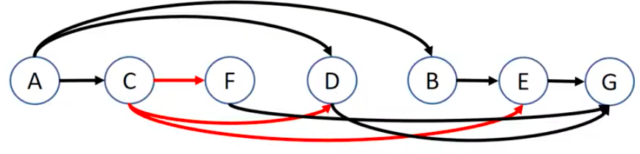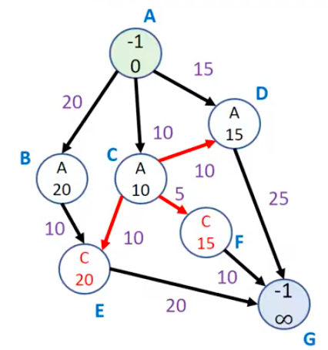

接著，對 C 點的出邊 $\overline{CF}$、 $\overline{CD}$、 $\overline{CE}$ 進行 Relax，同樣更新各點距離。

依此類推，接下來會依序對 $\overline{FG}$、 $\overline{DG}$、 $\overline{BE}$、 $\overline{EG}$ 等邊進行 Relax。

拓樸排序只能應用在有向無環圖上，也因此只有「有向無環圖」的最短路徑才能應用 DAG 演算法。

|  |  |
| --- | --- |
| DAG 的虛擬碼 | |
| 1  2  3  4  5  6  7  8  9  10 | DAG(G,w,s){  // 先進行拓樸排序  Topological Sort(G,s)  initialize(G,s)  // 按照拓樸排序的順序進行 relax  for vertex(u) in Topological Sort:  for vertex(v) $∈$ Adj[u]  Relax(u,v,w)  return true  } |

1. DAG 的複雜度
2. 拓樸排序的複雜度（DFS）： $O(|V|+|E|)$
3. 按照拓樸排序 Relax 的複雜度： $O(|E|)$
4. 總計： $O(|V|+|E|)+O(|E|) = O(|V|+|E|)$

（3）實作 DAG 演算法

|  |  |
| --- | --- |
| DAG | |
| 1  2  3  4  5  6  7  8  9  10  11  12  13  14  15  16  17  18  19  20 | void graph::DAG(int N){  initial_shortest_path(initial);  // 呼叫之前寫的 DFS 會產生一個 stack<int> topological_sort  // 當中有拓樸排序的頂點順序  DFS(initial);  while(!topological_sort.empty()){  // 從拓樸排序中拿出一個頂點  int index_now = topological_sort.top();  topological_sort.pop();  list<edge*>::iterator it = edges[index_now].begin();  // 對該頂點的所有出邊進行 relax  for (it ; it!=edges[index_now].end() ; it++){  relax(index_now, (*it)->to, (*it)->weight);  }  }  } |

1. Dijkstra's Algorithm
2. Dijkstra 演算法的基本概念

Dijkstra 演算法假定圖中沒有負邊，則經過邊數越多成本必定增加。

因此，可以把頂點分成「已經找到最短路徑」和「還未找到最短路徑」兩組，並利用 Convergence Property，從已經找到最短路徑的組別，往剩下還沒找到最短路徑的頂點進行 Relax。

因為要取出「未找到」組中 $Distance$ 最短的頂點，頂點之間要有順序，通常會以 Priority queue 實作。

而且 Dijkstra 演算法每輪都以當前的最佳選擇（未找到最短路徑組中，距離最短的頂點）為下一步，是一種貪婪演算法。

（2）Dijkstra 演算法的步驟

A. 初始化 Distance（無限大）與 Predecessor（-1）

B. 把頂點分成「已經找到最短路徑」和「還未找到最短路徑」兩組

C. 從還沒找到最短路徑的組別中，找到 Distance 最小的頂點 V

D. 對頂點 V 進行 relax 並放到已經找到最短路徑組

E. 重複前兩步驟共 $|V|-1$ 次

F. 所有頂點都被放到已經找到最短路徑組時完成

（3）Dijkstra 演算法的進行過程

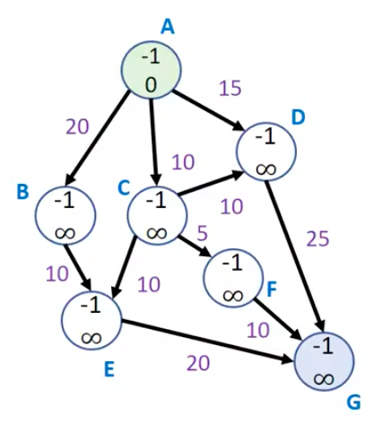

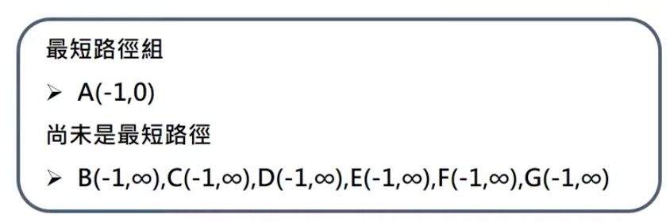

一開始只有起點 A 點在最短路徑組中， $predecessor$ 是 -1，距離是 0，其他頂點的距離都是無限大。

對 A 點的所有出邊作 relax，完成後 B、C、D 點的 $predecessor$ 都是 A，距離分別為 20、10、15。

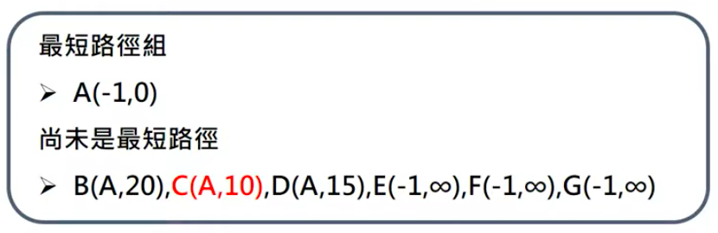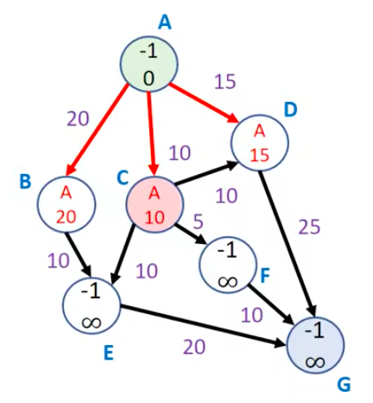

接下來，從「未找到最短路徑組」取出目前距離最短的 C，放到最短路徑組中，代表已經找到由 A 到 C 的最短距離。

之所以可以確定由 A 到 C 的最短距離就是 $\overline{AC}$ 的權重 10，是因為 Dijkstra 演算法假設圖上沒有負邊，既然如此，從 A 出發先經過 B 或 D 再走到 C，光是經過的第一個邊 $\overline{AB}$ 或 $\overline{AD}$ 權重就已經比 $\overline{AC}$ 的權重 10 來得大了，也就是說，從 A 出發繞路到 B 或 D 再到 C，一定不會比直接走 $\overline{AC}$ 到 C 來得好。

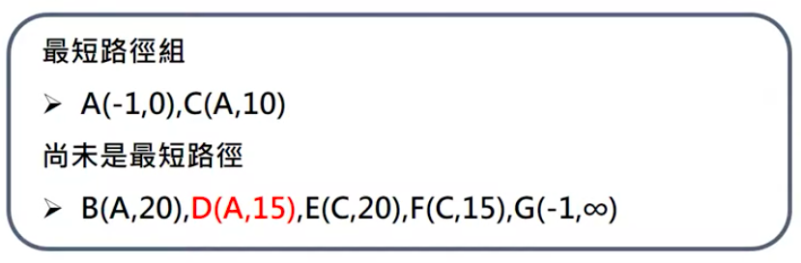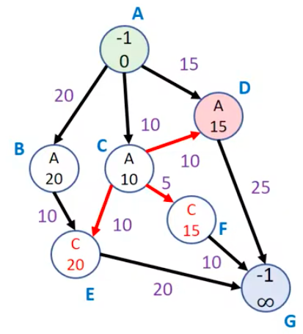對 C 點的出邊作 relax，更新 E 和 F 點的距離為 $10+10=20$ 和 $10+5=15$，且 $predecessor$ 設定為 C（雖然也處理 $\overline{CD}$，但 D 點的距離沒有變短，所以 D 點的 $predecessor$ 仍為 A）。

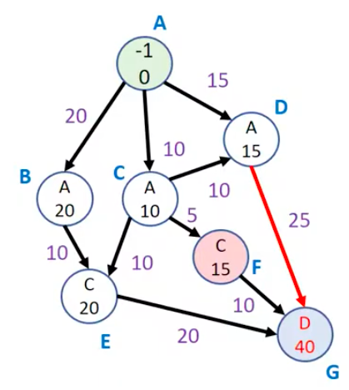此時尚未是最小路徑組中距離最短的是 D 和 F，距離同為 15。任意選擇 D 點放到最短路徑組，並對出邊進行 relax，使 G 點的距離被更新為 $15+25=40$、 $predecessor$ 為 D。

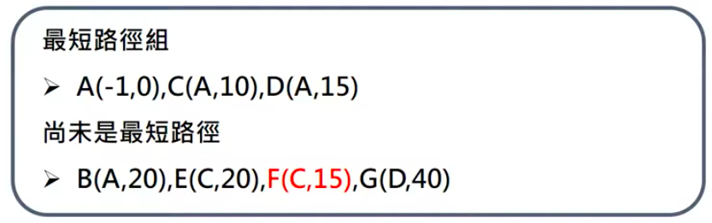

接下來，選到 F 加入最短路徑組，更新 G 點的距離為 $15+10=25$，且此時 $predecessor$ 值改為 F。

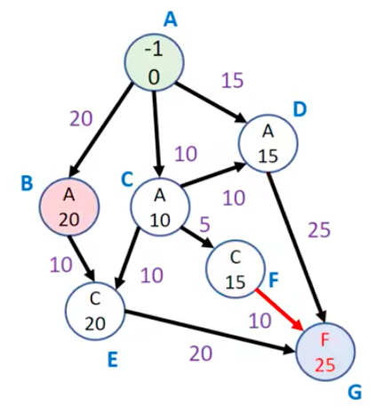

隨後依序挑選到 B、E、G 進行處理，直到所有頂點都被加到最短路徑組中，就完成演算法的過程。

（4）Dijkstra 演算法的虛擬碼

因為要一路取出目前「未找到」組中距離最小的頂點，所以通常使用 priority_queue 來存放所有頂點，並依照距離排序。

|  |  |
| --- | --- |
| Dijkstra 演算法的虛擬碼 | |
| 1  2  3  4  5  6  7  8  9  10  11  12 | Dijkstra(G,w,s){  initialize(G,s)  // 把頂點按照 Distance 排列  priority_queue = V[G]    while priority_queue is not empty:  // 取出 Distance 最小的頂點 u  u = priority_queue.pop()  for vertex(v) $∈$ Adj[u]  Relax(u,v,w)  return true  } |

（5）Dijkstra 演算法的複雜度

取決於 priority_queue 的資料結構而有不同，可以拆成兩個部分來看，一個部分是建立 queue 並依序把所有頂點取出，另一部分是對每個邊進行一次 relax。

把頂點放到 queue 中，隨後依序把每個頂點取出

* 陣列： $O({\left|V\right|}^{2})$
* 紅黑樹： $O(|V|\log_{2}{|V|})$

對圖上的每個邊進行一次 relax

* 陣列： $O(|E|\log_{2}{|V|})$
* 紅黑樹： $O(|E|\log_{2}{|V|})$

總計

* 陣列： $O({\left|V\right|}^{2}+|E|\log_{2}{|V|})$
* 紅黑樹： $O(\left|V\right|\log_{2}\left|V\right|+\left|E\right|\log_{2}\left|V\right|)$

（6）Johnson’s Algorithm

前面提到 Dijkstra 演算法假設沒有負邊，Johnson 提出了修改權重的方式來增加 Dijkstra 演算法的適用範圍，使其可以處理有負邊，但不存在負環的情形。

應用公式 $W'(u,v) = W(u,v)+(h(u)-h(v))$，把圖上每個邊原本的權重 $W(u,v)$ 都換成新的權重 $W'(u,v)$ 後，所有負權重的邊都會變為非負權重的邊，其中 $h(u)$ 和 $h(v)$ 是由起點到 u 和 v 的最短距離，可由 Bellman-Ford 演算法得到。

（7）實作 Dijkstra 演算法

|  |  |
| --- | --- |
| Dijkstra’s Algorithm | |
| 1  2  3  4  5  6  7  8  9  10  11  12  13  14  15  16  17  18  19  20  21  22  23  24  25  26  27  28  29  30  31  32  33  34  35  36  37  38  39  40  41  42  43  44  45  46  47  48  49  50  51 | // 每個頂點 vertex 有編號、predecessor 和 distance  typedef struct{  int index;  int predecessor;  float distance;  }vertex;  void graph::Dijkstra(int initial){  // queue 中存放 <vertex*>  // 其中第二個參數代表指定以 vector 實作  priority_queue<vertex*, vector<vector*>, compare> candidates;  // 記錄已經處理過的頂點  unordered_set<int> already_shortest;  vertex* vertex_now;  initialize_shortest_path(initial);  // 把起點加入 candidates 中  // predecessor 為 -1，距離為 0  candidates.push(new vertex{initial, -1, 0});  // 在 queue 為空之前繼續處理  while(!candidates.empty()){  int index_now = candidates.top()->index;  // 取到的頂點在「已找到」組時忽略  if (already_shortest.find(index_now) != already_shortest.end()){  candidates.pop();  continue;  }  // 把這個頂點加到「已找到」組  already_shortest.insert(index_now);    // 對所有出邊進行 relax  list<edge*>::iterator it=edges[index_now].begin()  for (it ; it!=edges[index_now].end() ; it++){    bool relaxed = relax(index_now,(*it)->to,(*it)->weight);  // 出邊指到的頂點距離改變時，加到 candidates 中  if (relaxed){  candidates.push(new vertex{(*it)->to,  predecessor[(*it)->to], distance[(*it)->to]});  }  }  candidates.pop();  }  } |

1. Floyd-Warshall 演算法

Floyd-Warshall 是 All-Pairs Shortest Path 的演算法，會一次算出所有頂點到其餘所有頂點的最短路徑，屬於一種動態規劃的應用。

（1）Floyd_Warshall 的核心概念

Floyd_Warshall 是依序加入中繼點到某個頂點對間，看距離會不會縮短。如果經過中繼點的距離比原距離短，則把該頂點對間的距離更新（即 relax）。

Floyd_Warshall 演算法屬於動態規劃，藉由最小化頂點與頂點對間的距離，得到最小距離矩陣，觀察得到的矩陣，會發現最短路徑必由經過中間所有頂點對的每段最短路徑共同組成。

$$d_{ij}^{k}=min⁡(d_{ij}^{k-1}, d_{ik}^{k-1}+d_{kj}^{k-1})$$

原本頂點 $i$ 和 $j$ 之間的距離是 $d_{ij}^{k-1}$，如果發現加上 $k$ 後，由 $i$ 先走到 $k$，再由 $k$ 走到 $j$ 的距離 $d_{ik}^{k-1}+d_{kj}^{k-1}$ 比 $d_{ij}^{k-1}$ 更短，那就把新的距離 $d_{ij}^{k}$ 設為 $d_{ik}^{k-1}+d_{kj}^{k-1}$。

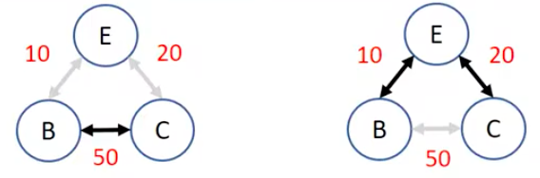

上圖中，原本還未加入（還沒考慮）E 點時，B 到 C 的距離為經過 $\overline{BC}$ 的 50，但加入 E 點後，發現可以走 $B->E->C$，兩段權重和只有 $10+20=30$，因此把 B 到 C 的距離更新為 30，即 $d_{BC}^{k}=min\left(d_{BC}^{k-1}, d_{BE}^{k-1}+d_{EC}^{k-1}\right)=min\left(50, 10+20\right)=30$。

（2）Floyd_Warshall 的步驟

A. 初始化一個 Adjacent matrix

B. 記錄每個頂點的 predecessor

C. 加入一個點為中繼點，進行 ${\left|V\right|}^{2}$ 次更新

D. 重複上個步驟 $|V|$ 次，直到把每個頂點都加入作為中繼點

E. 得到最短距離矩陣

|  |  |
| --- | --- |
| Floyd_Warshall 演算法的虛擬碼 | |
| 1  2  3  4  5  6  7  8  9  10  11  12  13  14  15  16  17  18 | Floyd_Warshall(G,w){  Initialize D  // 加入一個點 k 作為中繼點  for k = 1~|V|:  // 更新 |V|^2 大小的矩陣  for i = 1~|V|:  for j = 1~|V|:  = min($d_{ij}^{k-1}$, $d_{ik}^{k-1}$ + $d_{kj}^{k-1}$)  // 檢查是否存在負環  for i=1~|V|:  if D[i,i]<0:  return False  return D  } |

複雜度為跑完三層迴圈所需的 $O({\left|V\right|}^{3})$。

要檢查是否存在負環，只要檢查矩陣中對角線的值是否為負即可，因為沿著負環走一圈，會回到原來的頂點，且得到的距離小於 0。

進行過程中產生的矩陣如：

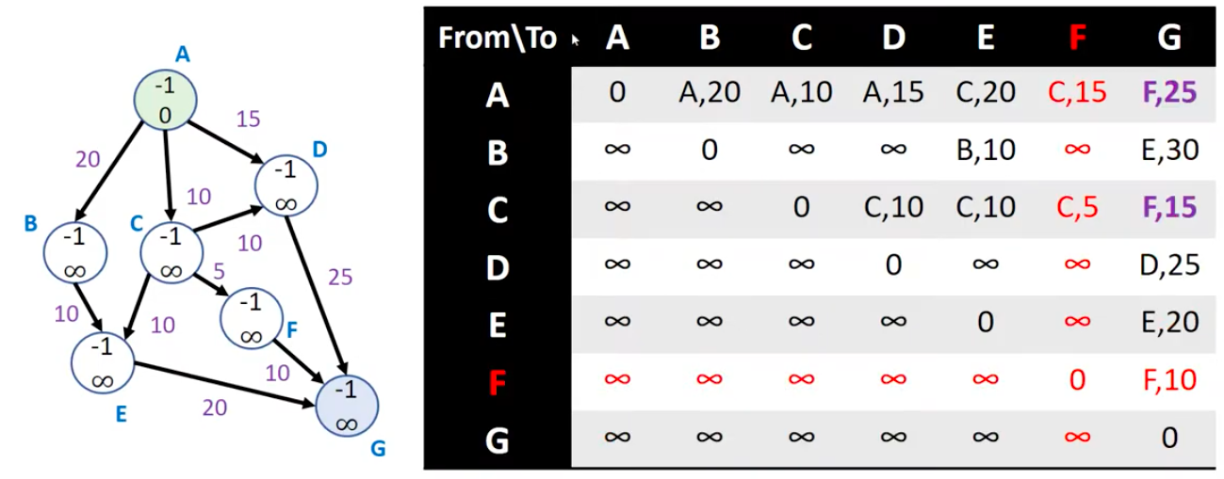

（3）實作 Floyd-Warshall 演算法

|  |  |
| --- | --- |
| Floyd-Warshall’s Algorithm | |
| 1  2  3  4  5  6  7  8  9  10  11  12  13  14  15  16  17  18  19  20  21  22  23  24  25  26  27  28  29  30  31  32  33  34  35  36  37  38  39  40  41  42  43  44  45  46  47  48  49  5051  52  53  54  55  56  57  58  59  60  61  62  63  64  65  66  67  68  69  70  7172  73  74  75  76 | #include <iostream>  #include <limits>  #include <stdlib.h>  using namespace std;  class graph{  private:  int vertex;  int **distance_matrix;  int **predecessor_matrix;  public:  graph(int);  // void print_distance_matrix();  // void print_predecessor_matrix();  void floyd_warshall();  bool add_edge(int, int, int=1);  }  graph::graph(int v){  vertex = v;  // 初始化頂點對頂點距離的矩陣 distance_matrix  distance_matrix = (int**) malloc(sizeof(int*)*vertex);  for (int i=0 ; i<vertex ; i++){  *(distance_matrix+i) = (int*) malloc(sizeof(int)*vertex);  }  // 頂點到自身的距離初始化為 0，到其餘頂點距離為無限大  for (int i=0 ; i<vertex ; i++){  for (int j=0 ; j<vertex ; j++){  *(*(distance_matrix+i)+j) = (i==j) ? 0 :  numeric_limits<int>::max();  }  }  // 初始化頂點對間 predecessor 的矩陣  predecessor_matrix = (int**) malloc(sizeof(int*)*vertex);  for (int i=0 ; i<vertex ; i++){  *(predecessor_matrix+i) = (int*) malloc(sizeof(int)*vertex);  }  // 頂點到自身的 predecessor初始化為 0，其餘頂點對間為 -1  for (int i=0 ; i<vertex ; i++){  for (int j=0 ; j<vertex ; j++){  *(*(predecessor_matrix+i)+j) = (i==j) ? 0 : -1;  }  }  }  void graph::floyd_warshall(){  for (int k=0 ; k<vertex ; k++){  for (int i=0 ; i<vertex ; i++){  for (int j=0 ; j<vertex ; j++){  // i 無法走到 k 時不處理  if (distance_matrix[i][k] == numeric_limits<int>::max() ){ continue; }  // k 無法走到 j 時不處理  else if (distance_matrix[k][j]==numeric_limits<int>::max()){ continue; }  // i->k->j 比 i->j 來得短時，更新距離  else if (distance_matrix[i][j] > distance_matrix[i][k]+distance_matrix[k][j]){  distance_matrix[i][j] = distance_matrix[i][k] + distance_matrix[k][j];  predecessor_matrix[i][j] = k;  }    } // end of for(j)  } // end of for(i)  } // end of for(k)  } // end of floyd_warshall |

1. 最短路徑問題總結

（1）複雜度比較

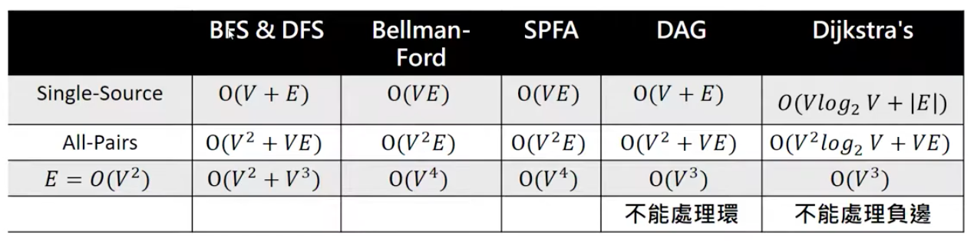

注意到上表中，Single-Source 是求解由一個特定頂點到所有其他頂點的最短距離，對全部 $|V|$ 個頂點作 Single-Source，就可以得到 All-Pairs，因此 All-Pairs 的複雜度都是 Single-Source 乘上 $|V|$ 倍。

（2）各情況下的演算法適用

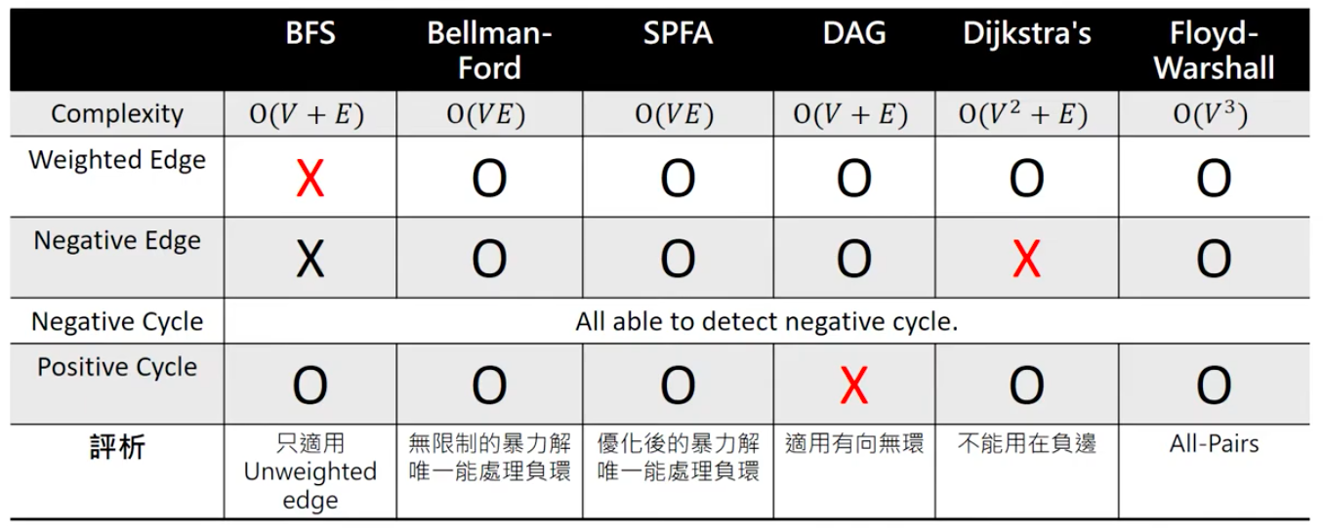

1. 各邊無權重或權重相同：BFS
2. 權重不同，但皆為正值：Dijkstra
3. 權重有負，但無環：DAG
4. 權重有負，有環：SPFA
5. 需要印出負環的順序：Bellman-Ford
6. All-pairs 問題：Floyd-Warshall